Прилуцька ЗОШ І-ІІІ ступенів №9 є учасником проєкту «Вивчай та розрізняй: інфо-медійна грамотність», який проводиться Радою міжнародних наукових досліджень та обмінів (IREX) за підтримки Посольств США та Великої Британії у партнерстві з Міністерством освіти і науки України й Академією української преси.
Мета проєкту: сприяти підвищенню рівня підготовки та зміцненню потенціалу вчителів для розвитку ефективної та сталої моделі інтеграції навичок критичного сприйняття інформації в навчальний процес освітніх закладів.
Педагоги школи Іванченко Н.М, Сухоребра О.М., Карпенко Л.І., Фесай Н.І., Маскалець Т.І., Чайка М.М., Свистун Л.А. пройшли онлайн навчання інтерактивним методикам викладання інфо-медійної грамотності, ознайомилися із онлайн інструментами, які можна використовувати на уроках, а також отримали спеціально розроблені навчальні матеріали для таких предметів: історія України та всесвітня історія (8-10 клас), українська мова та література (8-10 клас) та мистецтво (9 клас).
Під час уроків діти вчаться розрізняти факти та судження, визначати види маніпуляцій засобів масової інформації, критично мислити, аналізувати проблеми, шукати шляхи розв'язання. Учні отримують інформацію про маніпулятивні засоби в медіа та рекламі, привчаються бачити, що не так, шукати причини, досліджувати, пропонувати шляхи подолання проблеми.

Урок мистецтва у 9 Б класі (учитель Іванченко Н.М.)
Тема: Модернізм у музиці. «Щедрик» Леонтовича.
Завдання: Першоджерело, копії або інтерпретації в аспекті медіаграмотності.
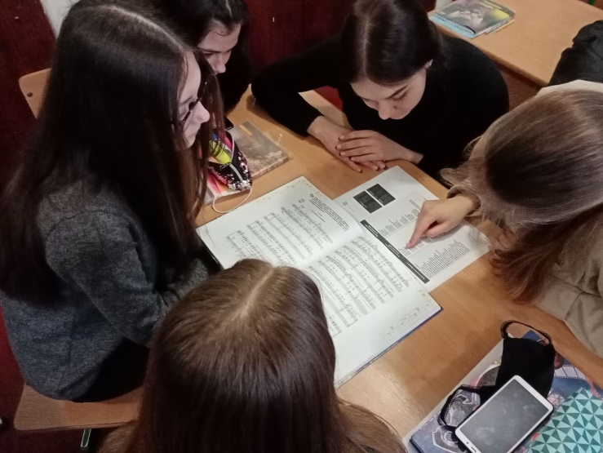

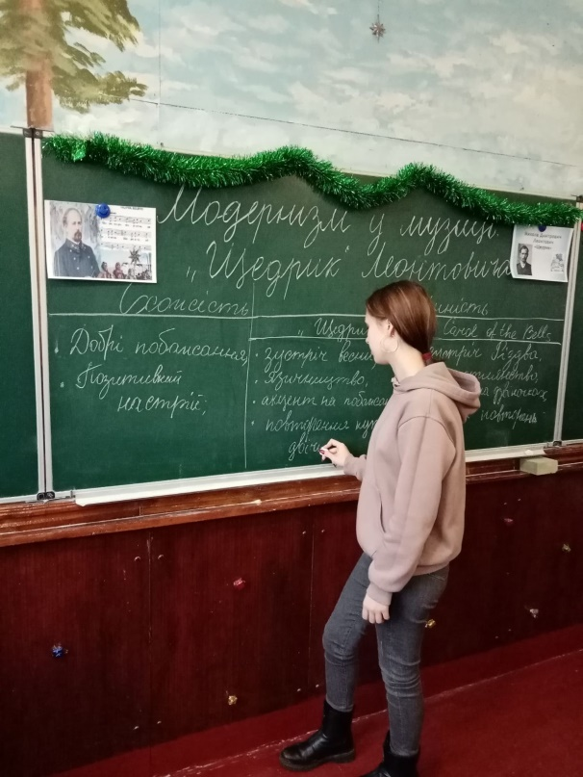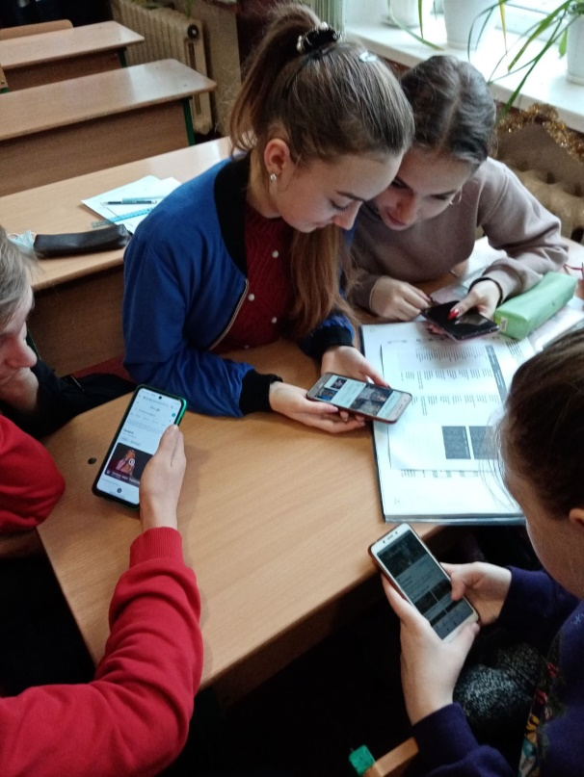

Урок української літератури у 8- Б класі. ( учитель Фесай Н.І.)
Тема: І. Карпенко-Карий. "Сто тисяч". Засоби сатиричного змалювання
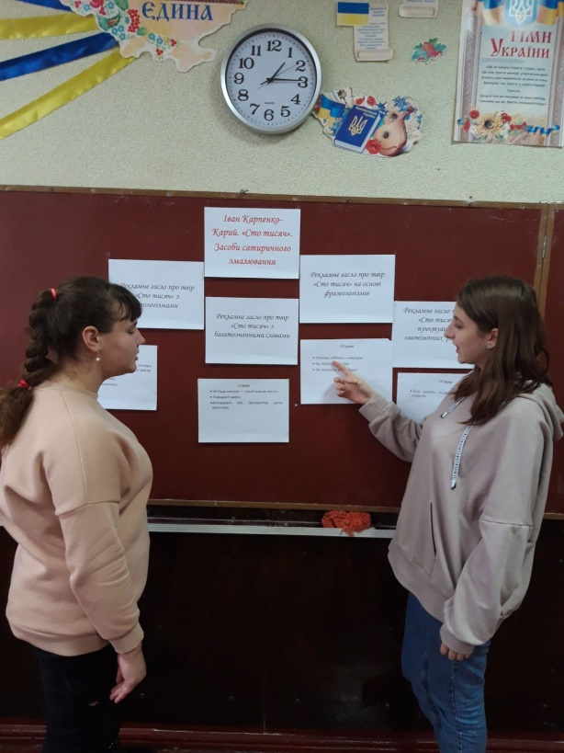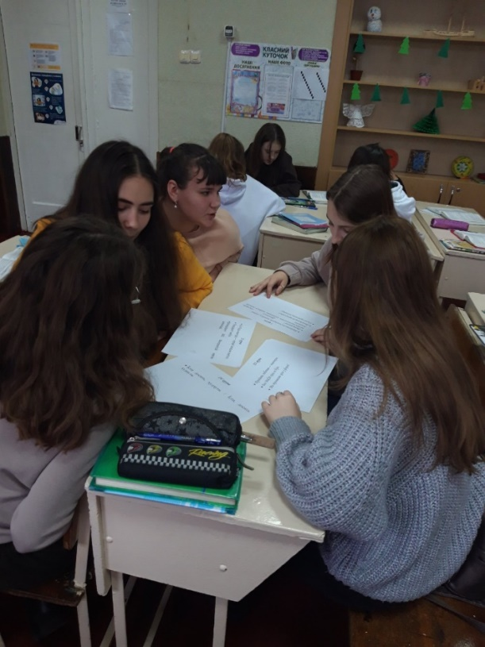

Урок всесвітньої історії у 8Б класі (учитель Чайка М.М.)
Тема: Відкриття європейців
Завдання: заповнити "мапу життя" матеріалами з різних джерел інформації

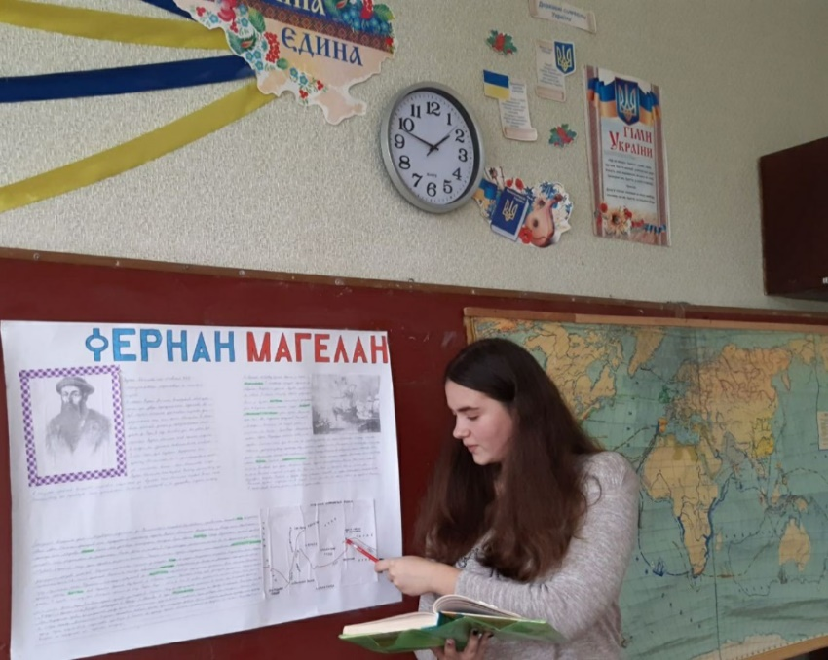
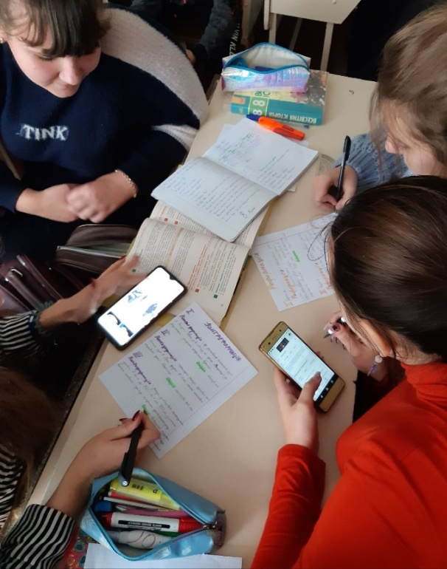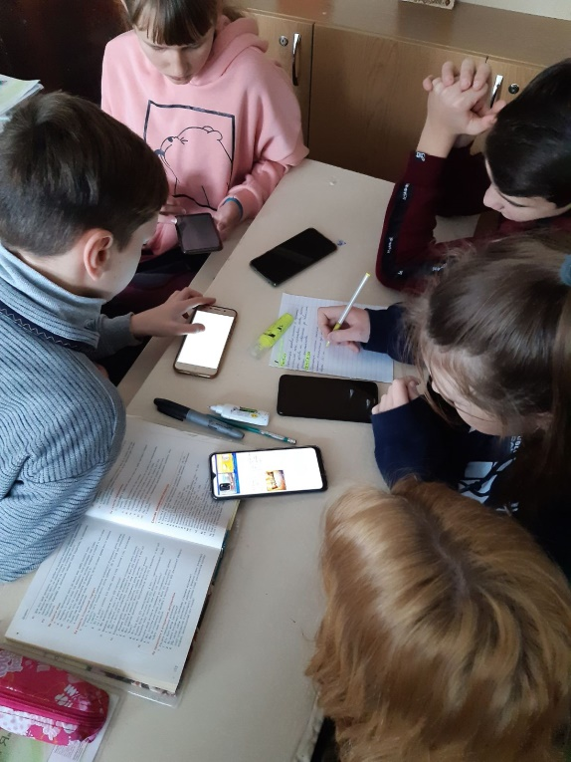

Урок української літератури у 8- А класі. (учитель Карпенко Л.І.)
Тема: Тарас Шевченко. Життєпис поета.
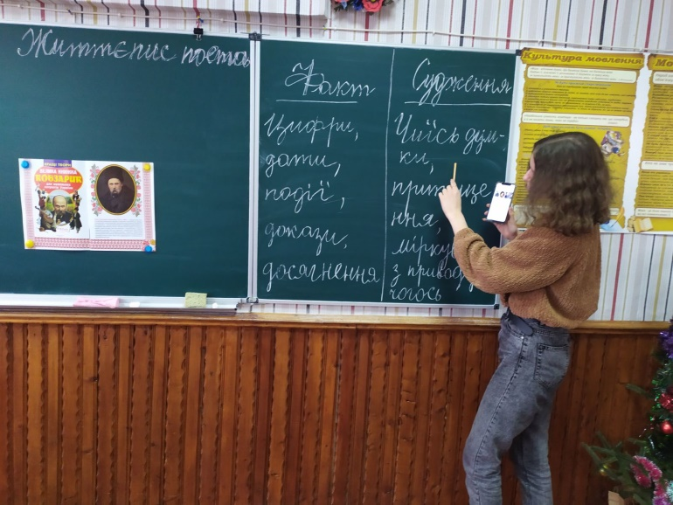
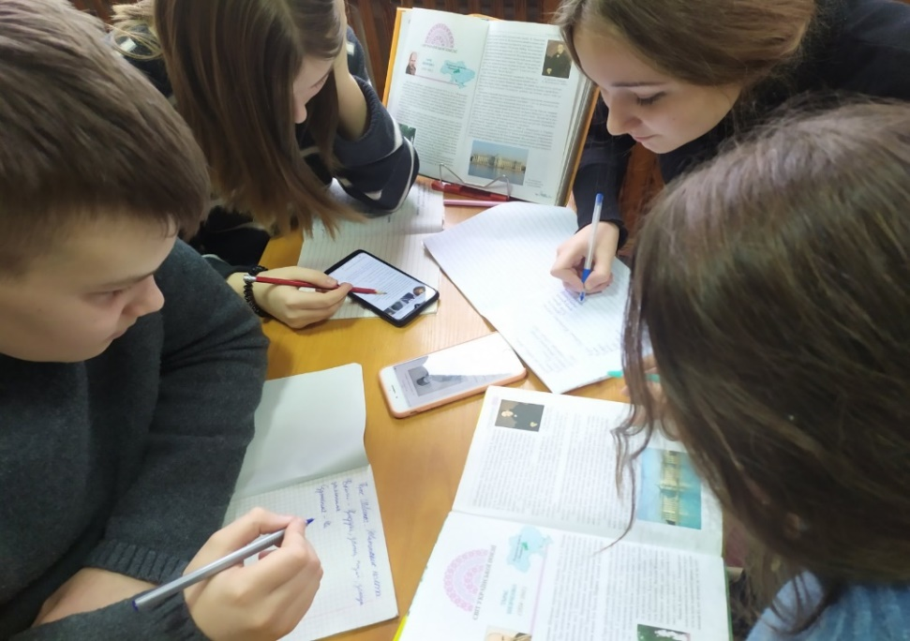
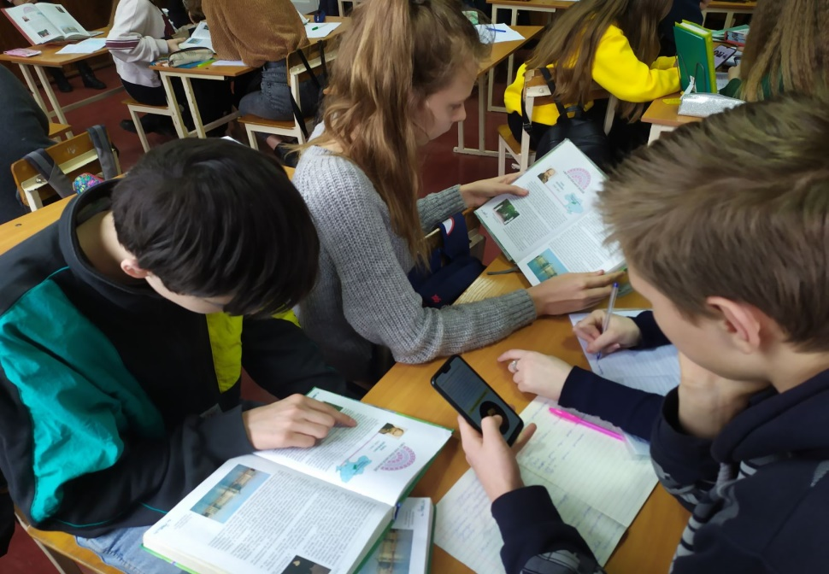

Урок всесвітньої історії у 9-А класі (учитель Свистун Л.А.)
Тема: Консульство та імперія Наполеона Бонапарта. Наполеонівські війни та їх наслідки.
Досліджували стереотипи та упередження, які пов'язані з Наполеоном. Вчилися розуміти й аналізувати жанр карикатур в історичному контексті.

